Qualitätssicherung

Die Qualität des Produkts wurde durch genaue Anforderungsanalyse, genaue Beschreibung einzelner Tasks, Durchführung von Reviews und Durchfühung von Produkttests gewährleistet.

Automatisierung
Für Continuous Integration wurde Jenkins verwendet, damit konnten täglich Builds erstellt werden und zusätzlich wurden Junit-Tests ausgeführt.

Testfall
Test-Spezifikationen dienten der Herangehensweise bei der Erstellung von Testfällen.

Verwendete Testmethoden
Black-Box-Test
Das Produkt wurde durch spezifizierte Use-Cases getestet und der Input, wie der Output wurden genau dokumentiert. Fehler wurden behoben, bis das erwartende Ergebnis eintrat.

White-Box-Test
Testfälle wurden direkt auf Basis des Codes erzeugt. Für diese Tests wurde Junit verwendet.

Reviews
Reviews wurden wöchtenlich durchgeführt.
Dadurch wurde die Qualität erhöht und Fehler frühzeitig erkannt.

Lines of Code

Source File | Total Lines | Source Code Lines | Source Code Lines  % | Comment Lines | Comment Lines  % | Blank Lines | Blank Lines %
Application Test | 13 | 8 | 62% | 3 | 23% | 2 | 15%
Bummerl2 | 59 | 46 | 78% | 0 | 0% | 13 | 22%
Bummerl3 | 67 | 55 | 82% | 0 | 0% | 12 | 18%
Bummerl4 | 70 | 56 | 80% | 0 | 0% | 14 | 22%
ChangeNickname | 59 | 43 | 73% | 9 | 15% | 7 | 12%
GameEnd | 71 | 50 | 70% | 14 | 20% | 7 | 10%
Karte | 194 | 163 | 84% | 0 | 0% | 31 | 16%
KartenKomparator | 33 | 29 | 88% | 0 | 0% | 4 | 12%
Lobby | 503 | 358 | 71% | 63 | 13% | 82 | 16%
NeuesSpiel | 76 | 57 | 75% | 5 | 7% | 14 | 18%
Rufspiel | 43 | 35 | 81% | 3 | 7% | 5 | 12%
Spiel2 | 1083 | 793 | 73% | 90 | 8% | 200 | 18%
Spiel3 | 1041 | 858 | 82% | 32 | 3% | 151 | 15%
Spiel4 | 846 | 695 | 82% | 44 | 5% | 107 | 15%
Spieler | 83 | 64 | 77% | 0 | 0% | 19 | 23%
Spielfeld2 | 803 | 639 | 80% | 26 | 3% | 138 | 17%
Spielfeld2Client | 1094 | 895 | 82% | 26 | 2% | 173 | 16%
Spielfeld2Host | 1242 | 1000 | 81% | 39 | 3% | 203 | 16%
Spielfeld3Client | 1518 | 1267 | 83% | 28 | 2% | 223 | 15%
Spielfeld3Host | 1916 | 1575 | 82% | 44 | 2% | 297 | 16%
Spielfeld4Client | 793 | 660 | 83% | 40 | 5% | 93 | 12%
Spielfeld4Host | 913 | 768 | 84% | 54 | 6% | 91 | 10%
Spielfeld4Logik | 402 | 348 | 87% | 6 | 1% | 48 | 12%
Spielregeln | 54 | 38 | 70% | 5 | 9% | 11 | 20%
Startmenue | 118 | 91 | 77% | 5 | 4% | 22 | 19%
Statistik | 75 | 53 | 71% | 5 | 7% | 17 | 23%
WrongGameException | 10 | 6 | 60% | 3 | 30% | 1 | 10%
Total: | 13179 | 10650 | 81% | 544 | 4% | 1985 | 15%

Projekt
Lines of Code: 13.179
Source Code Lines: 10.650
Comment Lines: 544

Testabdeckung

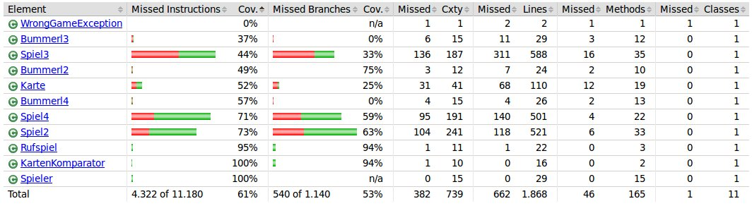

Größe und Anzahl der Dateien im Projekt

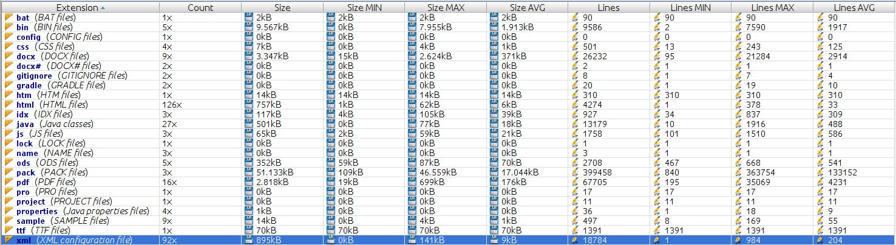

Weighted Method Per Class
(Summe der Komplexität)
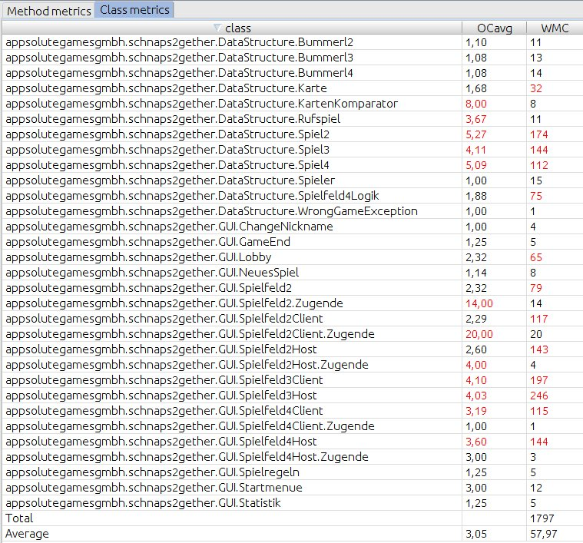
Rote/Hohe WMC Werte lassen auf einen höhren Wartungsaufwand
schließen und die Klassen sind schwerer wiederverwendbar.

